青 岛 科 技 大 学
二O一一年硕士研究生入学考试试题
考试科目：金属学与热处理

注意事项：1．本试卷共 6 道大题（共计 21 个小题），满分 150 分；
2．本卷属试题卷，答题另有答题卷，答案一律写在答题卷上，写在该试题卷上或草纸上均无效。要注意试卷清洁，不要在试卷上涂划；
3．必须用蓝、黑钢笔或签字笔答题，其它均无效。
﹡﹡﹡﹡﹡﹡﹡﹡﹡﹡﹡﹡﹡﹡﹡﹡﹡﹡﹡﹡﹡﹡﹡﹡﹡﹡﹡﹡﹡﹡﹡﹡﹡﹡﹡﹡﹡﹡

一、名词解释（每题2分，共10分）
1．固溶体；2．结晶潜热；3．合金；4．调制处理；5．再结晶

二、填空（每空1分，共20分）
6．由固态相变的特点可知，马氏体相变属于 型相变；贝氏体相变属于_______型相变；珠光体相变属于________型相变。
7. Zn、α-Fe、γ-Fe中属于体心立方晶格的有 ，属于面心立方晶格的有 ，属于密排六方晶格的有 。
8. 金属在慢速和快速冷却条件下的结晶分别被称为 结晶和 结晶。
9. 二元相图中，同时共存的平衡相数最多为 个，表现在相图中为 。
10. 在Fe-C合金中，渗碳体的存在形式包括 、 、 、
、 五种。
11. 在一定温度下，由一定成分的固相与一定成分的液相作用，形成另一个一定成分固相的过程称为 转变。
12. 共析钢奥氏体化过程主要包括 、 、 、 四个阶段。

三、问答题（共 40分）
13. 如图所示有A、B两个刃型位错，请指出这两个刃型位错分别是什么类型的刃型位错？并用柏氏回路画出这两个刃型位错的柏氏矢量。（10分）
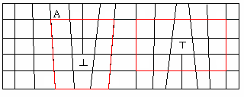
A
B

第 1 页（共 3 页）
14. 什么是成分过冷现象？其影响因素主要有哪些？它的存在对合金结晶生长形态有何影响？（10分）
15. 在非均匀形核时，图中那一种形状的固体表面最容易形核（其中各图中的θ均角相等），为什么？（10分）

16. 简述钢中板条马氏体和片状马氏体的显微形貌特征和亚结构，并说明其机械性能上的
r
θ
r
θ
r
θ
图1
图2
图3

差别。（10分）

四、绘图并计算（共50分）
17．作图表示立方晶体的（123）、（421）、$(0\bar{1}\bar{2})$晶面及$\left[\bar{1}\text{02}\right]$、[346]晶向。 （10分）
18. 根据Pb-Bi相图回答下列问题：（20分）
（1）在空相区填上相的名称。（5分）
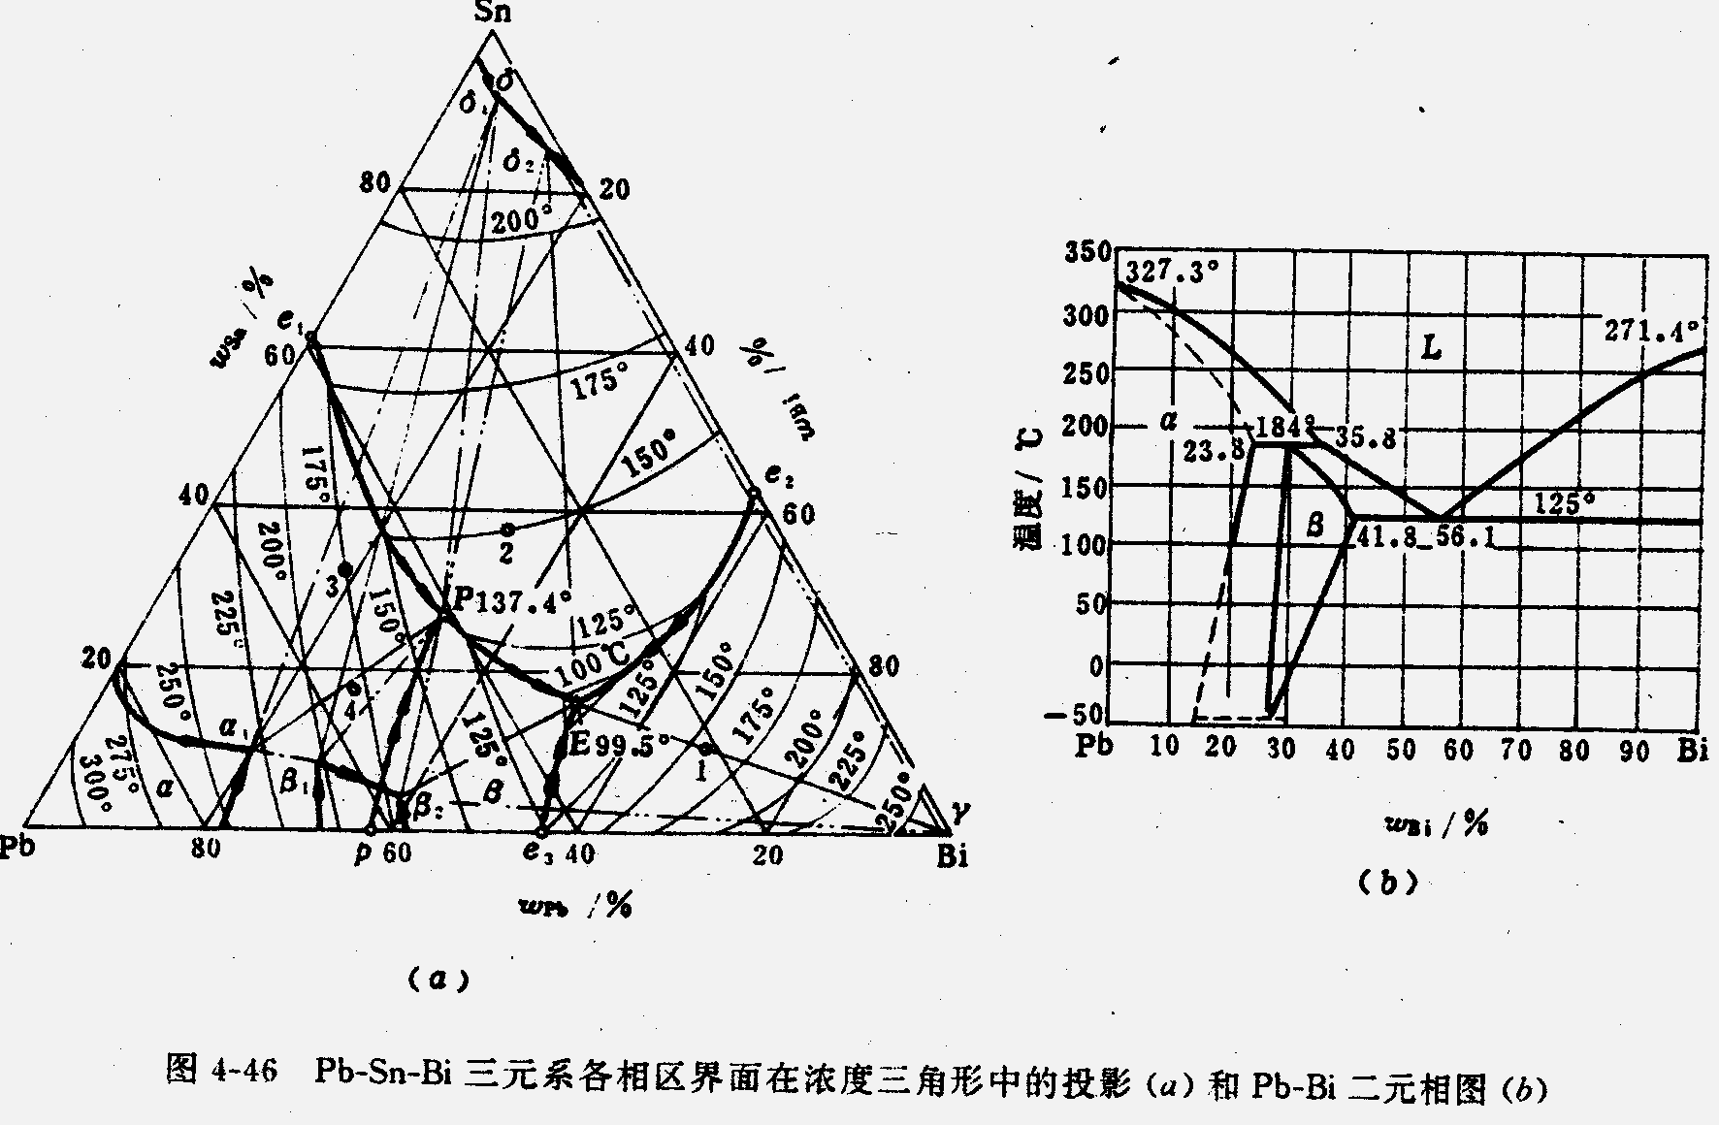
（2）设X合金平衡凝固完毕时的相组成物为β和(Bi)，其中β相占80%，则X合金中Bi组元的含量是多少？（7分）
（3）分析Pb-30%Bi合金在平衡条件下由液态到室温的结晶过程。该合金经非平衡凝固后会得到何种组织？并画出非平衡组织的示意图。（8分）

19．绘出Fe－FeC₃相图并完成下列问题。（20分）
第18题 Pb-Bi相图
（1）在相图中标出各区的组织组成物；（8分）
（2）分析55号钢和T12钢的平衡冷却过程，分别指出两合金室温下的相组成物和组织组成物。（6分）
（3）计算二次渗碳体及三次渗碳体的最大量。（6分）
五、公式推导题（10分）

20．纯金属结晶时形成一个半径为r的球体，请根据形核前后体系自由能的变化推导：

第 2 页（共 3 页）

（1）临界晶核半径a_{k}的表达式；（5分）

（2）临界形核功ΔG_{k}与形核界面能的关系。（5分）

六、 综合分析题（20分）
21．塑料注塑机中的注塑螺杆一般用38CrMoAl钢制造，既要有一定高的强度，又要有较高的表面硬度（>900HV）和耐磨性。该螺杆的制造过程大致分以下几个步骤：毛坯 → 锻造 → 热处理（1） → 粗加工 → 热处理（2） → 精加工 → 表面渗N热处理（3） → 成品。
请列出热处理（1）、热处理（2）和热处理（3）的工艺名称、热处理目的，并绘出这三种热处理的工艺曲线。
第 3 页（共 3 页）

